Mesto Turzovka

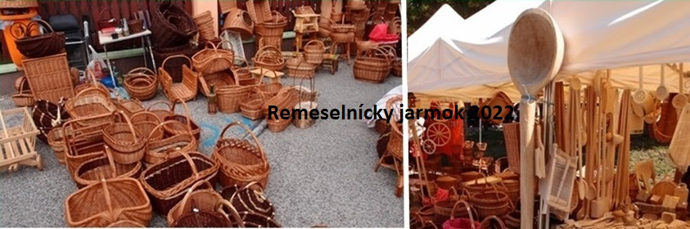

Jarmok je neoddeliteľnou súčasťou Beskydských slávností a tradičných hodov v meste Turzovka. V roku 2023 sa uskutoční opäť pred budovou mestského úradu v nedeľu 13.08.2023 so začiatkom o 9.00 hod. Organizátori pozývajú všetkých remeselníkov, ktorí zachovávajú tradície našich predkov. Prednosť majú remeselníci, ktorí sa venujú málo známemu, menej rozšírenému remeslu alebo remeslu tradičnému pre náš región, dodržiavajú tradičné výrobné postupy, používajú prírodné materiály. Uvítame predvádzanie remesla, kroj alebo dobový pracovný odev a vlastný drevený stánok.
Každý záujemca z radov remeselníkov o účasť na Remeselníckom jarmoku 2023 musí mať potrebné doklady v zmysle Zákona NR SR č. 289/2008 Z.z. o používaní elektronickej registračnej pokladnice a č. 178/1998 Z.z. o podmienkach predaja na trhoviskách a zaslať písomne záväznú prihlášku do 30. júna 2023:
- poštou na adresu: Mestský úrad Turzovka, Janka Vraňáková
Jašíkova 178, 023 54 Turzovka
- e mailom na adresu: janka.vranakova@turzovka.sk

Bližšie informácie a potvrdenie účasti získate na telefónnom čísle:
041/420 93 59 – p. Janka Vraňáková

N Á V R A T K A

Meno a priezvisko :
Adresa :
Telefónne číslo : e-mail:
Remeslo :
Sortiment výrobkov :

*Mám vlastný stánok : Mám kroj: Budem predvádzať svoje remeslo:
rozmery stánku :

* áno –nie podpis:

